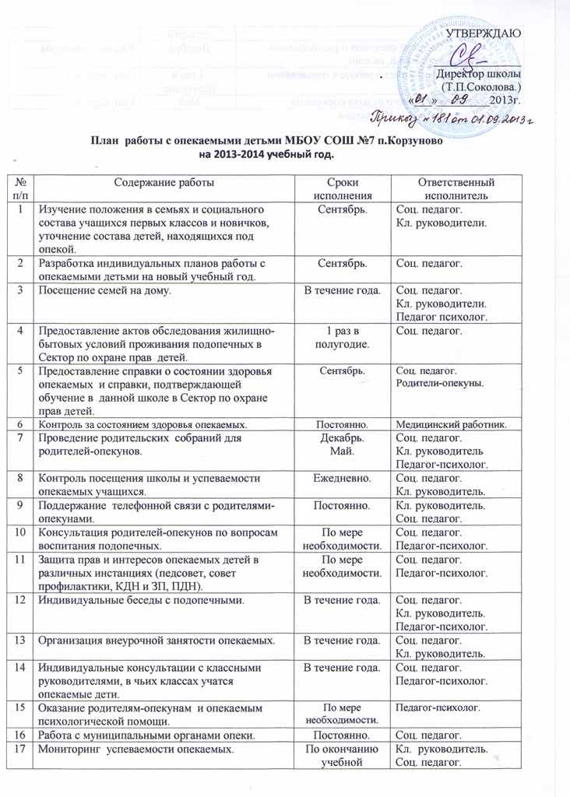

18 | Отчеты родителей-опекунов о расходовании опекунских пособий, пенсий. | Декабрь. | Родители-опекуны.
19 | Аналитический отчет о работе с опекаемыми. | 1 раз в полугодие. | Соц. педагог.
20 | Организация летнего отдыха опекаемых. | Май. | Соц. педагог.
Исполн.: соц. педагог Н.И.Чижкова

